TAAK: Ont-moeten?!
“Wat heb ik in dit hoofdstukje geleerd?”

Inleiding
Onze eerste (school)maand zit erop. Goed beziggg! Ook ons eerste hoofdstukje hebben we afgerond. Nog beter beziggg! Als leerkracht ben ik benieuwd wat jij van onze eerste maand onthouden hebt!
Afspraken voor deze taak:
- Werk individueel;
- Je mag jouw boek gebruiken;
- Denk logisch na en geef logische antwoorden;
- Werk in stilte.

Allerlei soorten “ontmoetingen”…
- Tijdens de les hebben we 2 soorten ontmoetingen besproken. Welke? Geef ook steeds een voorbeeld.
- Soort ontmoeting: _______________________________________
- Voorbeeld: _____________________________________________

- Soort ontmoeting: _______________________________________
- Voorbeeld: _____________________________________________

- Staan de 2 bovenstaande ontmoetingen “op gelijke voet” volgens jou? Waarom wel / niet? Leg kort uit.
__________________________________________________________________________________________________________

- Welke van bovenstaande ontmoetingen krijgt jouw voorkeur? Waarom?
__________________________________________________________________________________________________________

- Wat is belangrijk als we iemand “echt willen ontmoeten” (m.a.w. wat moeten we doen)?
___________________________________________________________

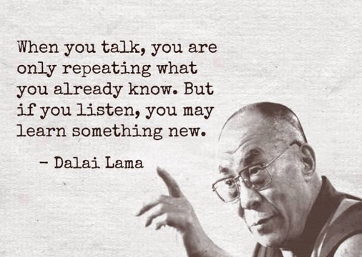
- Tijdens de les hebben we ook dit citaat van de Dalai Lama besproken. Wat was de essentie er ook alweer van?
__________________________________
__________________________________
__________________________________
__________________________________

- Hoe kunnen we zien of iemand “echt” naar ons luistert? Geef 3 verschillende opties:
- ________________________________
- ________________________________
- ________________________________

- Heb je één van bovenstaande opties vandaag al meegemaakt? Hoe?
______________________________________________________________________________________________________________________

- Wat is een “ik-boodschap”? Geef ook een voorbeeld.
- Ik-boodschap = ____________________________________________
- Voorbeeld: _________________________________________________

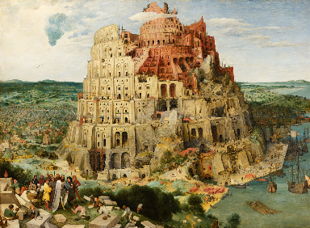
- Vat het verhaal van “De Toren Van Babel” (Genesis, hoofdstuk 11) kort samen. Welke boodschap zit hierachter?
________________________________________
________________________________________
________________________________________
________________________________________

- Dit neem ik zeker mee uit deze les(sen): __________________________
___________________________________________________________

